Tiskový materiál k filmu
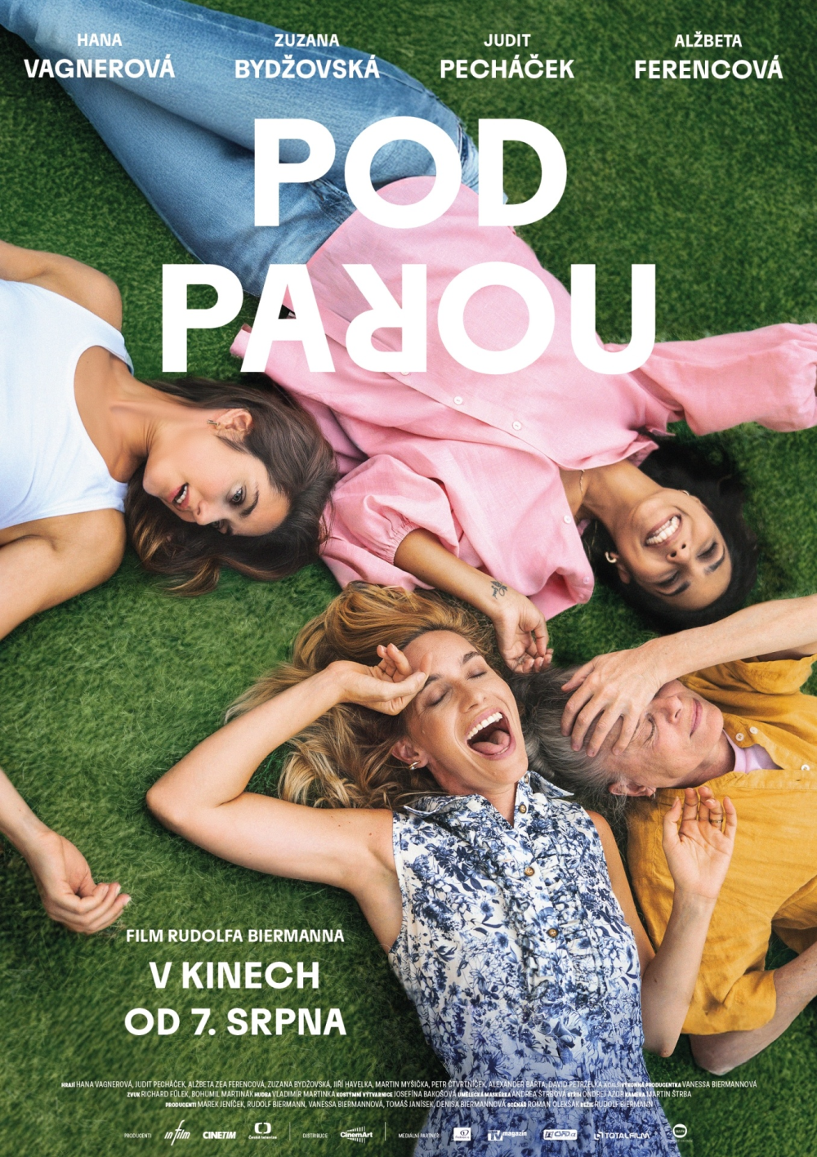
V kinech od 7. srpna 2025
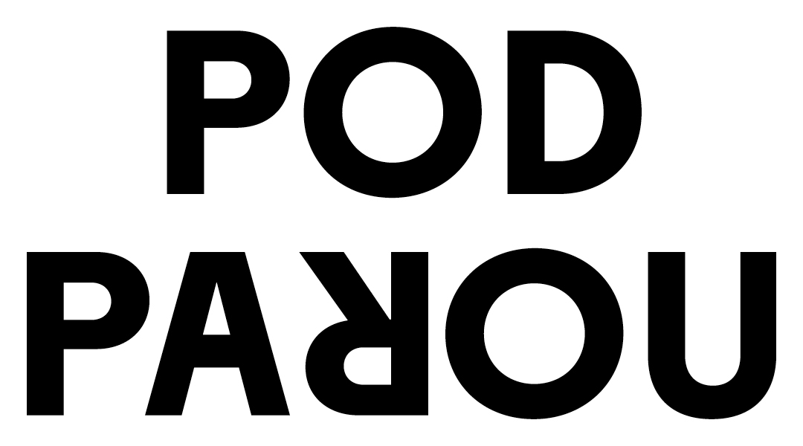

Česká republika, Slovensko, 2025, 112 min
Drama / komedie, nevhodné pro děti do 12 let

Tvůrci:
Režie: Rudolf Biermann
Scénář: Roman Olekšák
Dramaturg: Petr Kolečko
Kamera: Martin Štrba
Hudba: Vladimír Martinka
Zvuk: Richard Fűlek, Bohumil Martinák
Střih: Ondrej Azor
Kostýmní výtvarnice: Josefína Bakošová
Umělecká maskérka: Andrea Štrbová
Kreativní producentka ČT: Helena Uldrichová

Hrají: Hana Vágnerová
Alžběta Zea Ferencová
Judit Pecháček
Zuzana Bydžovská
Jiří Havelka
Petr Čtvrtníček
Alexander Bárta
Martin Myšička
Leoš Noha
David Petrželka
František Prachař
Štěpánka Todorová
Josef Abrhám

Producenti: Denisa Biermannová, Tomáš Janísek, Rudolf Biermann, Marek Jeníček, Vanessa Biermannová

Koproducent: Česká televize

Kreativní design vizuálu: Barbora Šajgaliková
Foto vizuálu: Martina Mlčúchová

Kontakty pro média:
Alice Aronová, 603 339 144, aronova@cinemart.cz
Petr Slavík, 604 419 042, petr.slavik@cinemart.cz
Pod parou
Opravdu je na tom lidský organismus nejlépe, když si udržujeme hladinku 0,5 promile alkoholu v krvi? Tuto teorii se pomocí bláznivého experimentu rozhodne ověřit čtveřice kamarádek a zároveň učitelek ze střední školy.
Jedna vědecká teorie tvrdí, že se všichni rodíme s přirozeným nedostatkem alkoholu v krvi a náš organismus nejlépe funguje právě při dosažení a udržování jeho hladiny na úrovni 0,5 promile. Učitelka Martina a její tři kamarádky se s velkou vervou a nadšením pustí do bláznivého pokusu, kterým chtějí tuto teorii osobně prověřit. Jakmile se jim podaří hladinku alkoholu dostat na potřebnou úroveň, hned jim to dodá větší lehkost při vyučování i nadhled při řešení osobních situací. Jak se jejich experiment s pravidelnou konzumací alkoholu vyvine a co všechno způsobí, ukáže skvěle vystavěný příběh filmu Pod parou.
Film je adaptací úspěšného dánského oscarového filmu Chlast z roku 2020. Naši tvůrci ale učinili několik zásadních změn, především změnili hlavní čtveřici mužských hrdinů na ženské postavy a příběh adaptovali do prostředí moravského Mikulova. V hlavních rolích se díky tomu představí Hana Vágnerová, Judit Pecháček, Zuzana Bydžovská a Alžběta Zea Ferencová. Režie této čtveřice sympatických dam se ujal známý producent a režisér Rudolf Biermann.

Trailer filmu je k shlédnutí na YouTube ZDE.

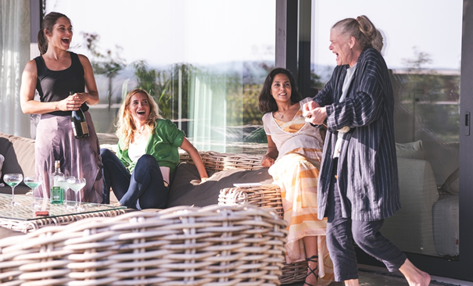
Pod Parou a Mikulov
Tvůrci si pro natočení filmu Pod parou vybrali malebné jihomoravské město Mikulov. Jeho poloha nedaleko hranic mezi Českou a Slovenskou republikou jim umožnila velmi věrohodně pracovat s jejich blízkostí. Do postav hlavního hereckého čtyřlístku Hana Vágnerová, Alžběta Zea Ferencová, Judit Pecháček, Zuzana Bydžovská tak naprosto přirozeně vstupují jejich české a slovenské (a částečně i maďarské) kořeny.
Natáčení filmu Pod parou probíhalo na řadě zajímavých mikulovských lokalit, především na Svatém kopečku a jeho křížové cestě, na mikulovském historickém Náměstí, v lomu Mariánský mlýn, u Letohrádku Portz Insel, ve Vinařství Sonberk nebo v baru O'Hara. Natáčelo se také v klasicistním valtickém zámečku Belveder, který filmaři pro své natáčení museli kompletně vybavit, protože je v současné době prázdný. A jelikož hlavní hrdinky filmu jsou učitelky, nemohli filmaři vynechat Gymnázium Mikulov, jehož předchůdcem bylo piaristické gymnázium založené již roku 1631.
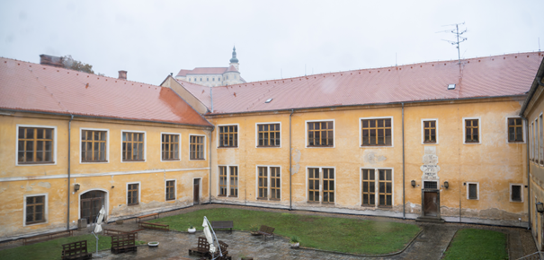
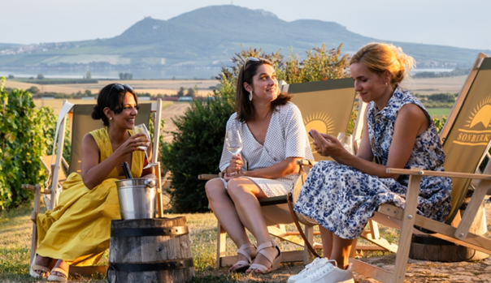
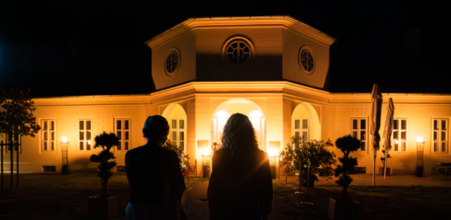
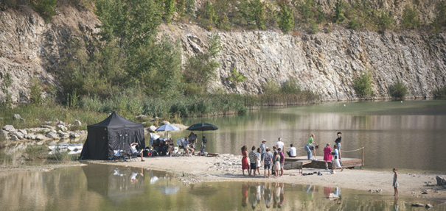
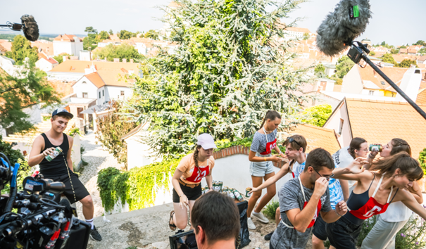
Zajímavosti z natáčení
Do natáčení filmu se v různých komparsních rolích zapojilo 400 obyvatel Mikulova.
Rekvizitáři pro film vytvořili zcela novou značku piva s názvem Pálavský bejk.
Všechny vína využitá ve filmu jsou ze známého Vinařství Sonberk.
Menu do scény slavnostní večeře vytvořil známý šéfkuchař Marcel Ihnačák, využil na ní i půl kilogramu kaviáru.
Nejobtížnější natáčení proběhlo na Svatém kopečku s úvodní scénou recesistického pivního běhu studentů. Začalo v 5 hodin ráno a štáb odcházel z placu až za tmy. A zrovna to byl i jeden z nejteplejších dní roku.
Obtížné bylo i sehnání psíka pro Vlastu v podání Zuzany Bydžovské, který by zvládl natáčení v extrémních letních teplotách, nakonec jej filmaři našli ve skvělém psím útulku.
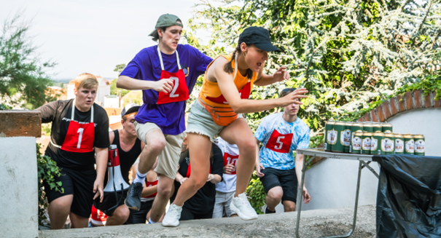
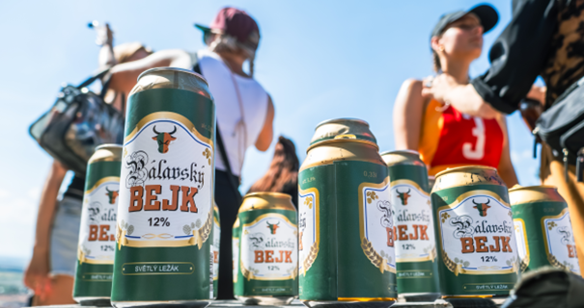
Rozhovor s režisérem a producentem Rudolfem Biermannem
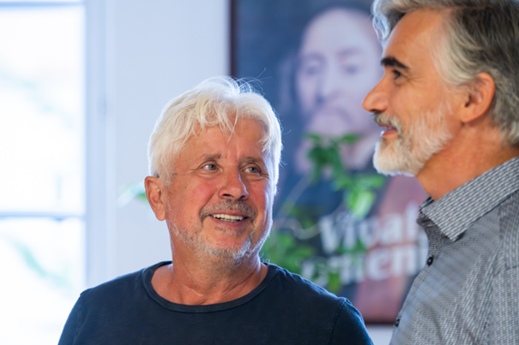
Od roku 1990 pracuje jako nezávislý filmový producent, což nakonec v roce 1993 vyústilo v založení vlastní filmové produkční společnosti IN FILM Praha, která vyprodukovala mnoho umělecky úspěšných a oceňovaných filmů. Patří mezi ně filmy Zahrada, Orbis Pictus, Krajinka, Tlumočník a Muž se zaječíma ušima Martina Šulíka nebo filmy Všichni moji blízcí Matěje Mináče, Král zlodějů Ivana Fíly, Obsluhoval jsem anglického krále Jiřího Menzela, Kawasakiho růže Jana Hřebejka či Masaryk Julia Ševčíka, který získal 12 filmových cen Český lev. Kromě oceňovaných filmů jeho společnost produkovala i množství divácky úspěšných filmů jako jsou filmy Román pro ženy (režie Filip Renč), Účastníci zájezdu (režie Jiří Vejdělek). Jeho režijním debutem se spolurežisérkou Mariannou Čengel Solčanskou se stal film Sviňa z roku 2020, jako režisér pak na něj navázal úspěšným snímkem Válka policajtů (2024).
O filmu a jeho hrdinkách
Když se mi naskytla příležitost získat práva na remake filmu Chlast, hned jsem věděl, že je důležité, aby místo mužů v našem filmu hrály ženy. Myslím, že výsledek mluví sám za sebe, a doufám, že tato verze příběhu, plná ženského půvabu a česko-slovenského škádlení, bude všechny bavit.
O filmu a Mikulově
Chtěli jsme natočit nový pohled na věc, ale zachovat smysl filmu, jeho morálku, navíc tento pohled očima žen může být pro diváky něčím zajímavý. Režisér a scenárista Chlastu Thomas Vinterberg mi půjčil originál scénáře. Pro našeho scenáristu Romana Olekšáka je mimochodem Chlast jeho nejoblíbenější film a zná ho nazpaměť. Už při psaní první verze scénáře nám bylo jasné, že to píšeme na Mikulov, blízkost slovenských hranic a pravděpodobnost, že někteří Slováci zde pracují, je očividná. Mikulov je hlavně magické místo a plno lokací nám posloužilo jako inspirace pro samotný film. Křížová cesta na Svatý kopeček či místní gymnázium nebo přilehlý Lednicko-valtický areál, to vše je úžasné.
O hlavní herecké čtveřici
Výběr herečky na hlavní roli Martiny byl komplikovaný, tato postava se vyvíjí a je velmi dramatická. Oproti tomu ostatní tři role hlavních hrdinek byly obsazené hned, u nich jsem měl jasnou představu. Druhou nebo třetí verzi scénáře jsme už psali přímo na tělo těchto tří žen: Zuzany Bydžovské, Alžběty Ferencové a Judit Pecháček. U postavy Martiny to chvíli trvalo. Ale postřehl jsem, že Hana Vágnerová věkem odpovídá naší filmové hrdince a Hana naštěstí začíná na svůj věk vypadat, což bylo pro film ideální.
O fenoménu česko-slovenského obsazení a herectví
Máme díky obsazení českých a slovenských hereček větší výběr na poskládání charakterů. Pestré je, že ve filmu jedna mluví česky, druhá slovensky a třetí je navíc původně Maďarka. To vše inspirovalo scenáristu Romana Olekšáka k vytvoření řady vtipných situací a doufám, že tyto momenty diváky pobaví. Ve filmu je i řada věcí, které Zuzana Bydžovská vymyslela v době zkoušek, to vše mi dává naději, že se diváci a divačky budou dobře bavit. I další role hrají vynikající herci: Jiří Havelka, Martin Myšička nebo Alexander Bárta a všichni mluví ve své rodné řeči. Skvělí jsou také mladí herci včetně Josefa Abrháma či Františka Prachaře. I v dalších rolích gymnazistů jsou mladí herci úžasní, ještě o nich v budoucnu uslyšíme.
Pod parou aneb pozvánka, proč vyrazit do kina
Diváci a divačky se ve filmu najdou, můžou se pobavit. Jistě se v situacích našich hrdinek i hrdinů už ocitli, určitě si někdy konzumací alkoholu chtěli oddychnout od nějakého trápení nebo relaxovat v nějaké těžké životní situaci. Ten film není obhajobou alkoholu, ale ani jeho zatracením, je to odpozorované ze života a pro naše hrdiny to i přes řadu těžkých situací skončí dobře.
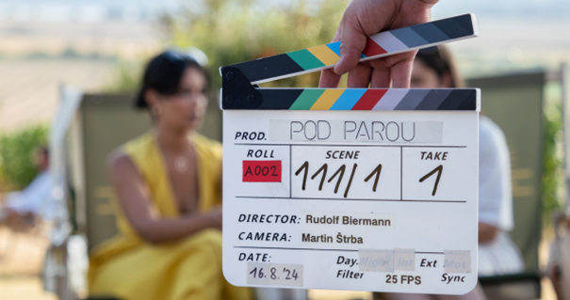
Martina (Hana Vágnerová)
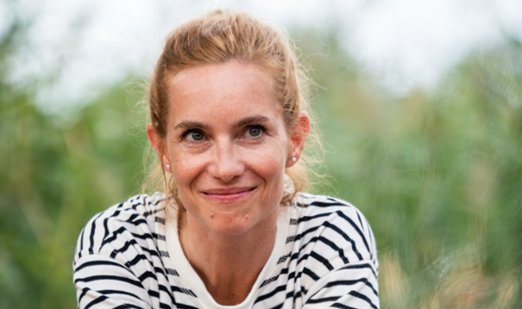
Martina na gymnáziu učí dějepis a začíná si uvědomovat, že trpí syndromem vyhoření. Je to právě ona, kdo navrhne experiment s alkoholem, a právě jí zpočátku nejvíce prospívá. Postupně se ale ukazuje, že nebojuje pouze s profesní krizí, ale i s problémy v rodině.
Hana Vágnerová o Martině
Martina na začátku filmu prochází celkovou životní krizí, ať už se to týká jejího partnerského vztahu či práce a film vypráví i o tom, jak si s celou krizí poradí.
O herecké ústřední čtyřce a o práci na place
Máme fantastické obsazení. S trojicí hereček se mi pracovalo úplně skvěle, oceňuji, že jsme ještě před natáčením měli několikadenní soustředění. Příběh filmu Pod parou je o ženském přátelství a je v něm spousta věcí, které se zahrát nedají a musí se prožít a tzv. nacítit. Navštívili jsme dopředu i vybrané lokace, např. ústřední scéna se točí v restauraci, tam jsme šly dokonce v kostýmech. A to jsou drobnosti, které ve vás před natáčením zrají, a byl to od Rudolfa Biermanna velmi chytrý tah, je to nesmírně poctivý režisér a při natáčení šel až na dřeň.
O Mikulovu
Byla jsem v Mikulově v rámci natáčení poprvé a byla jsem mile překvapena, jak je Mikulov krásný, byli jsme se podívat i v lomu, který je nádherný a během natáčení jsme měli i štěstí na počasí, takže celé to bylo skvělé.
O filmovém experimentu učitelek: udržovat si hladinku 0,5 promile v krvi
Naše hrdinky to vnímaly jako určitou zkratku, jak vyřešit momentální stagnaci jejich života a získat tak alibi, aby experimentu daly nějakou vědeckou hodnotu. Podle mého upřímného názoru není to teorie, které je třeba v životě se držet a která je skutečně pravdivá.
V dánské verzi zazněla věta: Celá tahle země chlastá jako šílená.
Čechy a Slovensko jsou země, kde se také chlastá…Máme laťku alkoholu zbytečně vysoko a Česká republika opravdu „chlastá jako šílená“ nejen v teenagerovském, ale i v pozdějším věku.
Jaké to je, zahrát si postavu, kterou v dánské verzi hraje Mads Mikkelsen
Na začátku mě to trochu stresovalo, protože Mads je jeden z mých nejoblíbenějších herců, je to geniální herec. Udělat adaptaci něčeho, co je geniální, je celkem risk. Nápad s ženským obsazením tomu dává volnost a vnímám to, že jsme vytvořili film, který je úplně jiný. A každá z nás, z ústřední čtveřice hereček, přinesla do projektu osobitou energii a není a nemůže to tedy být chtěná kopie někoho jiného.
O tanci a závěrečné scéně
Mads Mikkelsen je vystudovaný tanečník, studoval balet a je to v této scéně opravdu velmi vidět. Já balet nestudovala, ale zase umím skoky do vody, skáču pravidelně na trampolíně, to Mads neumí, já ano.
O poselství filmu Pod parou
Témat je ve filmu hodně, nejvíce mě bavila linka zodpovědnosti za svůj život, jak se vypořádáváme s krizemi ve vztazích a v životě, které jsou nevyhnutelné. Pomáháme si berličkami v podobě alkoholu a za toto jednání můžeme zaplatit krutou daň, cena bývá velmi vysoká.
Pod parou aneb pozvánka, proč vyrazit do kina
Film Pod parou je film, ve kterém se mnoho lidí dokáže najít, protože nabízí několik témat od vyhoření, krize v manželství, kamarádství. Věřím, že film bude vtipný a nejvíce ze všeho doufám, že bude i lidský.
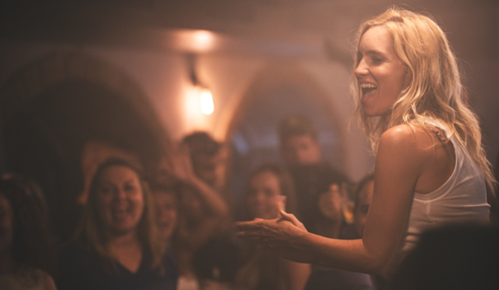

Nikol (Alžběta Ferencová)
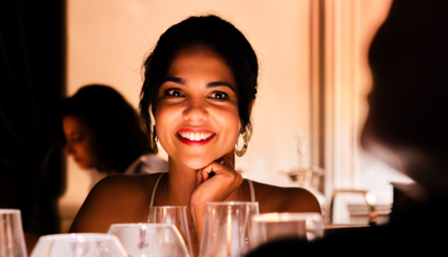
Nikol vyučuje matematiku. Její manžel zbohatl v IT a ochotně a s láskou převzal starost o děti a domácnost. Nikol se tak může věnovat své práci učitelky a zástupkyně ředitele. Experiment s alkoholem je pro ni spíše rozptýlení z nudy a únik od stereotypu. Nikol pochází ze Slovenska a s vyšší hladinkou alkoholu přechází z češtiny do slovenštiny.
Alžběta Ferencová o Nikol
Nikol je zástupkyně ředitele školy a učí matematiku, žije v Mikulově a snaží se ve škole mluvit i česky, ale v osobním životě to se slovenštinou nevzdala. Moje postava je trochu serióznější, tedy až do momentu experimentu, kdy si užívá, že tuto „serióznost“ může opustit a celou akci naplno rozjet.
O filmu Pod parou
Zatím jsem hrála hlavně v televizních seriálech a na divadle, toto byla pro mě velká výzva, velmi mě to bavilo, chtěla jsem si vyzkoušet zahrát tak velkou roli a posunout se v rámci své herecké kariéry někam dál.
O spolupráci se zkušenou trojicí hereček
Všechny tři jsou skvělé herečky. A když jsem kývla na roli, jen mě to utvrdilo, že po jejich boku si chci zahrát. Vnímám to jako pozitivum, že mě všechny tři dokázaly obohatit v rámci mé postavy.
O Mikulovu
Do Mikulova chodím pravidelně již čtvrtý rok se svým přítelem, máme zde nedaleko oblíbenou obec Hrušky, vždy si vezmeme kola, večer si dáme vínko, miluji to zde a tuto malinkou „česko-slovenskou Itálii“ doporučuji všem. A je to i příjemné místo na natáčení.

O poselství filmu Pod parou
Vše, co vypadá chvilku jako zábava, která jde ale na hranu, tak je to už nebezpečné a končí to špatně. Dále ve filmu vidíme, že je třeba si vážit lidí, které máme okolo sebe. Nutnost komunikovat mezi sebou, vnímat svého partnera a snímek Pod parou je pro mě hlavně o síle ženského přátelství, o které musíme pečovat a zajímat se o blízké lidi.
Pod parou aneb proč vyrazit do kina
Jsou zde čtyři hlavní ženské postavy, což se tak často v jiných filmech nevidí. Skvělý scénář, kvalitní herecké obsazení a důležité poselství. Určitě přijďte do kina se svými kámoškami!

Petra (Judit Pecháček)
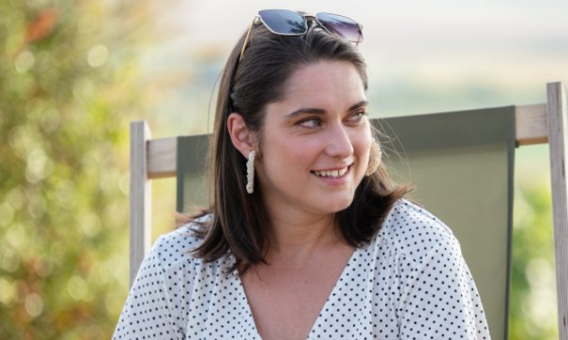
Petra učí občanskou výchovu a vede pěvecký sbor. Do Mikulova se přestěhovala z jižního Slovenska, nedávno se rozvedla a má pocit, že ji v životě už nic nečeká. I jí alkohol pomůže překonat bariéry a znovu zaujmout své studenty. Nakonec si připustí i tu možnost, že by zkusila nový vztah.
Judit Pecháček o Petře
Judit je slovenská Maďarka a žije na Moravě, kde učí občanskou výchovu a vede pěvecký sbor.
O projektu
Znám dánskou verzi filmu Chlast, viděla jsem ho kdysi v kině Lumiér. Hlavním impulsem bylo to, že mě zajímalo, jak by snímek vypadal v česko-slovenském kontextu a bavilo mě i dámské obsazení. Byla to nová zkušenost točit s třemi ženami, byla to úplně jiná energie. To vše bylo pro mě velmi lákavé.
O Mikulovu
Mikulov je nádherný, bylo tam během natáčení opravdu krásně. A komukoliv jsem vyprávěla, že jdu točit do Mikulova, tak všichni reagovali pozitivně, Mikulov je úžasný a u vás zřejmě oblíbený.
O poselství filmu Pod parou
Poselství filmu bych ráda nechala na divácích. Pro mě je to film o přátelství, o silném ženském přátelství, o mezilidských vztazích, o tom, jak si umíme pomoci a zároveň je to také o tom, že alkohol je problém, který dokáže ničit lidské životy, vztahy, zdraví. A to vše je ve filmu zachyceno pomocí odlehčených a humorných situací.
Pod parou aneb pozvánka, proč vyrazit do kina
V tomto filmu je celá řada vrstev, je zde i mnoho emocí, takže diváci se mají opravdu na co těšit!

Vlasta (Zuzana Bydžovská)
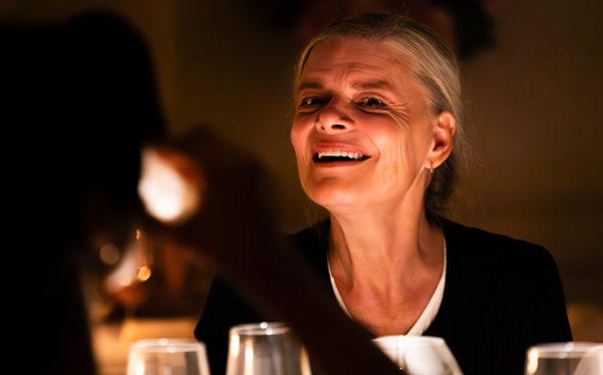
Vlasta je tělocvikářka a vede školní dívčí fotbalový tým. Jako jediná z čtveřice hrdinek má v konzumaci alkoholu dlouholetou praxi. Jejich experiment ji ale vyvede z rovnováhy.
Zuzana Bydžovská o Vlastě
Já jsem film Chlast viděla, to je opravdu moc hezký film. Já to ale ze sebe okamžitě gumuji, protože nejsem schopná jakákoliv nápodoby, já jsem herečka „z leknutí“. Mým předobrazem, tak jak si jej vybavuji, byl nemluvný tělocvikář. A moje postava Vlasta ve filmu Pod parou je také tělocvikářka, ale když to na ní přijde, nedá se říct, že by byla úplně nemluvná. Ale jinak nechci více prozrazovat.
O spolupráci s režisérem
Celé natáčení bylo moc fajn, protože režisér Rudolf Biermann je velký romantik, znám jeho Válku policajtů a viděli jsme se, když byl producent.
O Mikulovu
Já pocházím z Mostu, Mikulov a oblast jižní Moravy bych bez realizace filmu Pod parou vůbec neznala. Bez natáčení bych neměla tuto skvělou příležitost zde pobýt, bylo to tam moc hezké a fajn.
O filmovém příběhu
Je to jako v životě, příběh je charakterizován tím, že je o kantorech na střední škole, je z našeho života, ze života lidí. Je o tom, co se nám normálně děje. My jsme ty kamínky z mnoha dalších, které se v tomto filmu vyskytují.
O názvu filmu Pod parou
Název filmu Pod parou mi evokuje parní mašinu. Když se totiž vykloníte z okénka parní lokomotivy, tak vidíte, co dělá život. Takže Pod parou!

Pavel (Jiří Havelka)
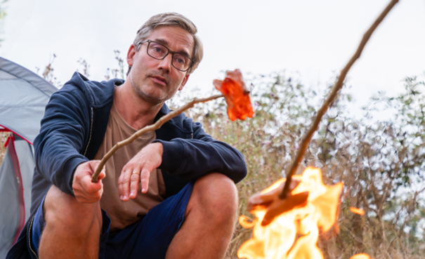
Pavel je manžel Martiny, je to lékař, který má díky nočním i víkendovým službám výrazně jiný životní rytmus. I to je jeden z důvodů, proč jejich vztah dostává trhliny.
Jiří Havelka o Pavlovi
Pavel je manžel hlavní hrdinky Martiny, mají dvě děti, jsou rodina, ale jejich vztah je v krizi, kterou oba začínají právě reflektovat, každý ji řeší po svém, ale oba mají snahu o zachování vztahu.
O filmu
Příběh mě fascinuje především teorií, že se člověk rodí s deficitem 0,5 promile alkoholu v krvi a tím, jak si to člověk převede na své zkušenosti. Když mu není úplně nejlíp, stačí si dát trochu alkoholu a je mu líp. Film je skvěle vystavěný, v něčem jednoduchý a zároveň sofistikovaný.
O scénáři Pod parou
Scénář se mi hodně líbil. Baví mě, jak je to genderově otočené, je to zajímavý nápad. Režisér Rudolf Biermann má zkušenosti filmové z mnoha perspektiv, z několika stran a na place je perfekcionista.
O Mikulovu
Mám Mikulov moc rád, jen jsem při natáčení zjistil, kdy bylo asi 49 stupňů ve stínu, že je v Mikulově větší vedro než třeba na Vysočině. Jezdil jsem do Mikulova na festival, mám tam přátele, znám to i jako příhraniční oblast, kterou člověk opouští tuto republiku.
O pití alkoholu
Celospolečenské téma zde v postkomunistických zemích to rozhodně je a sociologové tvrdí, že ženy preferují víno a muži naopak pivo. Benevolence k pití alkoholu jako k droze je u nás vysoká a navyšuje se směrem na východ. Je to velký problém, není to kulturní součást, jak si Češi nalhávají, a může mít devastující vliv.
Pod parou aneb pozvánka, proč vyrazit do kina
Je zde silná ženská herecká sestava, není tolik filmů, kde se může vyrovnaně potkat tolik skvělých hereček. Pod parou je film pro ty, co neviděli i viděli Chlast, je to sonda, která může zasáhnout široké spektrum diváků, je zde vše, zábava i hluboká témata. A jak víme, alkohol lehký stimulační efekt má, je to šílené lákadlo, ale i cesta do propasti a o tom tento film vypráví.
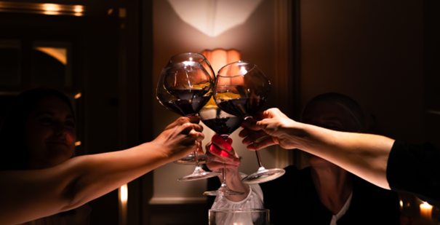

Dalibor (Petr Čtvrtníček)
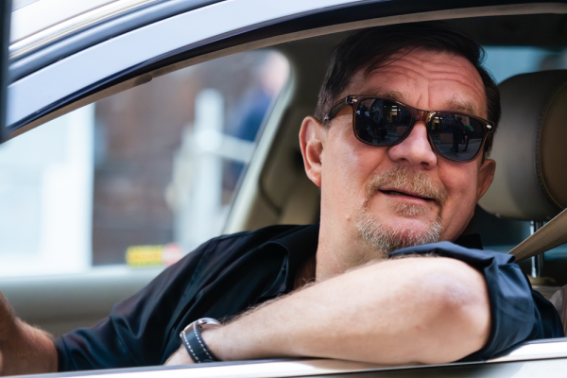
Dalibor je mikulovský taxikář, jehož služeb má i díky pravidelné konzumaci alkoholu naše hrdinky často zapotřebí. A jedna z nich si jej všimne, že je to navzdory jeho občasné rozmrzelosti i sympatický chlapík.
Petr Čtvrtníček o Daliborovi
Hraji zde taxikáře Dalibora, ta postava je mi lehce vzdálená. Spíš než taxikáře jsem ve filmech a seriálech zatím hrál kšeftaře s auty, dokážu auto zašmelit, přecenit, přepsat techničák, ale taxikařinou jsem se nikdy neživil, ani jsem taxikáře až do teď nikdy nehrál, ale všechno je jednou poprvé.
O impulsu, proč jsem šel do filmu Pod parou
Chlast mám nesmírně rád, jak ten produkt, tak i ten film, mám velmi blízký vztah k obojímu. A zavolal mi režisér Rudolf Biermann: „Peter, to musíte zobrať, fantastický biják.“ A byl jsem také zvědavý, jak se tvůrci popasují se skvělou dánskou předlohou a s opačnou gardou s těmi holkami, jak to bude fungovat.
O spolupráci s Judit Pecháček
To je sen každého herce i neherce, v mém případě zahrát si něco s Judit, navíc jejího milence! A když právě zemřel Alain Delon, tak mi to hned docvaklo, hledali nějakého fešáka. Tak jsem to vzal a po jejím boku jsem hrál moc rád.
O Mikulovu
Mám větší vztah a silnější vazby k Vyškovu, kde mám půlku rodiny, tedy většinou již na hřbitově. Také se tam na Hané pěstuje jiný produkt než na vinicích v Mikulově. Ale já to mám rád úplně všude, kde jsem byl.
V dánské verzi zazněla věta: Celá tahle země chlastá jako šílená.
My „nechlastáme jako šílení“, u nás pijeme, protože máme tu možnost, nic lepšího člověk ještě nevymyslel. Jeden filozof řekl: „Není problém nechlastat, problém je v tom, co dělat místo toho chlastání.“ Vše se řeší jednoduše chlastem, který stojí pár korun.
Pod parou aneb pozvánka, proč vyrazit do kina
Diváky čeká naprosto senzační snímek.

Číšník Šaňo (Alexander Bárta)
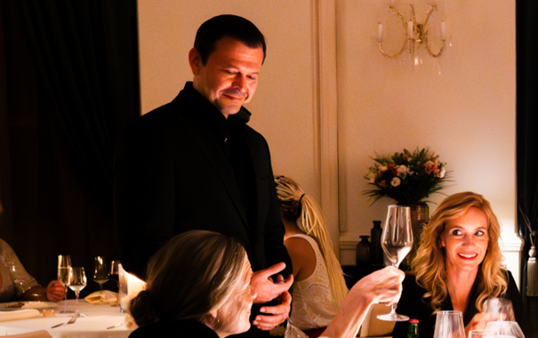
Číšník Šaňo pracuje v luxusní restauraci, do které hlavní hrdinky filmu vyrazí na jeden večírek. Umí jim velmi profesionálně poradit, který nápoj bude pro ně v dané chvíli a náladě ten nejlepší.
Alexander Bárta o Šaňovi
Hraji zde epizodní postavu, která ani nemá jméno, je to číšník, který obsluhuje čtyři hlavní představitelky, které se potkají v luxusní restauraci.
O filmu Pod parou
Hlavním impulsem, proč jsem vstoupil do filmu Pod parou, byl Rudolf Biermann, se kterým jsem již pracoval na Válce policajtů, což byla nesmírně silná zkušenost, dobrá a velká příležitost, navíc v mých rodných Košicích. A když mi Ruda nabídl možnost hrát i v jeho druhém režijním počinu, neváhal jsem ani minutu a vzal jsem tuto roli s obrovskou radostí. Ruda je skvělý filmař, vždy maximálně připravený, navíc se dokáže obklopit těmi nejlepšími lidmi a práce s ním je profesionální a na úrovni.
O spolupráci s ústřední čtveřicí žen
Byla to velmi příjemná spolupráce, Judit Pecháček a Alžbětu Ferencovou jsem už znal osobně, Hanu Vágnerovou z jiného projektu. Všechny čtyři jsou profesionálky a byla to zábava s nimi pracovat.
O Mikulovu
Byl jsem zde poprvé, má to úžasnou atmosféru, přátelské prostředí, dokonce jsem si vyběhl i na Svatý kopeček. Je to velmi příjemné město.
Pod parou aneb pozvánka, proč vyrazit do kina
Publikum čeká krásný příběh o vztazích a o přátelství, silné aktuální téma a úžasné herecké výkony čtyř žen, diváci se mají na co těšit a hraju tam i já.

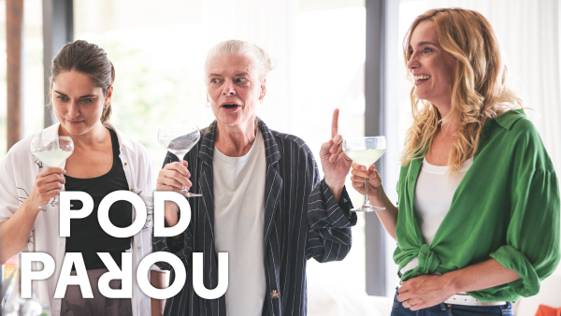

Fotografie:
Igor Stančík – IN FILM/CINETIM
Martina Mlčuchová – IN FILM/CINETIM

